附件1

深圳市宝安区既有住宅加装电梯

全流程工作指引（征求意见稿）

为了加快推进我区既有住宅加装电梯（以下简称“加装电梯”）工作，构建便捷申报体系，优化审批、验收、补贴发放程序，根据《深圳经济特区物业管理条例》《深圳市关于促进消费的若干措施》《深圳市既有住宅加装电梯实施方案》《深圳市既有住宅加装电梯奖励补贴方案》《深圳市城镇老旧小区改造工作领导小组办公室关于攻坚克难全面精准推进全市既有住宅加装电梯工作的通知》《深圳市既有住宅加装电梯联合审查和专项联合验收工作指引（试行）》等规定，结合我区实际，制定本指引。

一、适用条件
（一）宝安区既有住宅加装电梯申报需同时满足以下条件：
1.宝安辖区内具有合法权属证明，非单一产权，已建成投入使用且未设电梯的四层以上（含四层，不含地下室，含架空层）的单元式住宅；
2.加装电梯的意向和建设方案，须经加装电梯所在单元建筑物房屋专有部分占本单元建筑物总面积三分之二以上的业主，且占本单元业主总人数三分之二以上的业主同意（即“双三分之二”法定同意比例原则）；
3.加装电梯拟占用业主专有部分的，需获得被占用专有部分业主的同意。
（二）宝安区既有住宅加装电梯的补贴申请、发放遵循“先建后补、事后审核、集中申领、统一拨付”的原则。补贴资金以加梯建设及后期运营费用为导向，具体分配方案由加装电梯本栋或本单元全体业主协商确定。
既有住宅加装电梯补贴申请、发放需同时满足以下条件：
1.在2025年12月31日（含当日）之前取得《建筑工程规划许可证》或取得《既有住宅加装电梯联合审查意见书》（以生效日期为准）的宝安区加装电梯项目，包括本指引发布前已建成并投入使用且未享受政府补贴的加装电梯项目。
2.既有住宅加装电梯需按有关规定办理前期手续，完成专项联合验收（或已取得规划验收合格证），办理特种设备使用登记，并与相关专业机构签订了运维托管协议或合同。

二、职责分工

（一）根据《深圳市宝安区既有住宅加装电梯工作方案》，成立深圳市宝安区既有住宅加装电梯专项工作小组（以下简称“专项工作小组”），负责统筹全区既有住宅加装电梯工作，协调解决实际工作中出现的重大、疑难、共性问题。

（二）专项工作小组下设深圳市宝安区既有住宅加装电梯办公室（以下简称“区加梯办”），设在区住房和建设局，负责专项工作小组日常运作，组织开展加装电梯联合审查、专项联合验收、补贴发放工作；指导监督街道办事处受理、核实加装电梯工程申报、验收及补贴申领工作，反馈联合审查、专项验收结果及申请拨付补贴经费；协调专营单位做好管线迁移实施工作；可委托专业技术顾问机构协助开展全区技术统筹、方案审查、施工安全抽查等工作。
（三）专项工作小组成员单位依职责开展下列加装电梯联合审查、专项联合验收和补贴申请发放工作：
1.区住房和建设局牵头组织加装电梯审查、验收工作，组织开展质量安全审查和消防安全审查，开展消防验收备案；
2.市规划和自然资源局宝安管理局负责开展加装电梯规划审查，出具规划意见；

3.市市场监督管理局宝安监管局（可委托专业技术服务机构）开展联合审查，出具审查意见；办理特种设备使用登记、出具已办理使用登记的核实意见；

4.区财政局负责强化经费保障，区牵头部门统筹各成员单位经费需求按程序报请审议后，由区财政局负责做好有关经费保障工作。

（四）街道办事处负责设置“一站式”服务点，可聘请专业技术服务团队，为业主提供专业咨询服务、协助业主开展方案设计、组织讲解设计文件、加强加装电梯全过程安全监管；公告设计文件及验收情况；调解纠纷；指导居民开展竣工验收、落实后续运维管理。指导监督社区工作站开展居民意愿征集、协商沟通等工作；复核、审议居民补贴申领资料，发放补贴。

（五）社区工作站负责设置加装电梯咨询点，为业主提供申报、验收、补贴申领流程等咨询服务；会同街道专业技术服务团队开展居民意愿征集、政策宣传引导等工作；建立协商沟通平台，属地化解矛盾纠纷；配合街道办开展加梯方案公示；核实、初审居民补贴申领资料。

（六）电力、供水、排水、燃气、通信、广电等专营单位对涉及的管线迁移方案进行审查，组织开展管线迁移实施和验收工作。

（七）区加梯办牵头组织区住房建设、规划和自然资源、市场监督管理等部门共同参与，针对加装电梯设计方案的合理性和合规性，开展联合审查并出具审查意见。
（八）加装电梯完成后，区加梯办协调区住房建设部门、规划和自然资源部门、市场监督管理部门开展专项联合验收并出具验收意见。

三、加装电梯前期筹备

（一）宣传引导

街道办事处统筹社区工作站核实加装电梯硬件条件、摸排居民加梯意愿，通过多种形式开展加装电梯宣传，引导鼓励支持具备加装电梯条件的小区（单元）加装电梯。

（二）意愿征集

街道办事处在收集加装电梯意愿前，应在单元楼道口等明显位置公告30日（附件1）。业主推选出热心业主代表签署《授权委托书》（附件2），并在街道办事处的指导下征求本单元业主意见，组织业主签署《既有住宅加装电梯意愿征集表》（附件3）。

（三）协商沟通

由街道办事处、社区工作站搭建协商平台，组织拟加装电梯小区（单元）业主就加装电梯相关事宜进行协商，并出具见证文件，推动同意加装电梯比例达到“双三分之二”的法定同意比例。

四、方案设计和公示

（一）方案设计

业主同意加装电梯的比例达到法定同意比例的，由街道办事处会同专业技术服务团队，组织开展建筑设计方案编制工作，建筑设计方案应达到接近施工图深度，满足工程规划、质量、消防、特种设备等审查要求。建筑设计方案成果应包括:现状照片、总平面图、平面图、立面图、剖面图、效果图、结构方案图、结构安全说明、消防安全说明等。可由区加梯办委托的专业技术服务机构对设计方案进行专业指导。

加装电梯的设计风格原则上与本小区原建筑风格保持统一。成片连片规划设计方案，应保证加梯风格统一，方案内容应包括：综合规划方案、加装电梯建筑设计方案等。
涉及电力、通讯、水务、燃气、数字电视等管线迁移及其他配套设施项目改造的，申请人应结合场地实际情况委托专业机构编制管线迁改建筑设计方案及施工图。
（二）方案讲解与公示
方案设计文件编制完成后，街道办事处（社区工作站）应组织编制单位向单元业主讲解设计文件内容，征求单元业主意见并完善后，由街道办事处组织在拟加装电梯单元楼道口等明显位置将《授权委托书》（附件2）、《既有住宅加装电梯意愿征集表》（附件3）、加梯方案设计文件进行公示（模板详见附件4），公示时间不少于15日。
（三）异议处理

公示期间存在异议的,利害关系人应以书面形式向所在街道办事处提出,街道办事处应根据业主合理诉求,组织方案编制机构对设计方案进行修改，采取包括但不限于单独约谈、上门协调、律师见证、召开协调会等形式组织调解，解决主要矛盾并出具协商结果证明文件。涉及需专项工作小组相关成员单位协调解决问题的项目，可邀请相关部门和方案编制单位一同参加。

五、联合审查

（一）资料提交

公示期满，街道办事处在核实下列材料后，向区加梯办提交联合审查申请表（附件5）和方案设计送审文件：
1.授权委托书（附件1）
2.达到法定比例的业主同意加装电梯文件；
3.业主及业主授权人身份证明文件；
4.加装电梯所在单元同意加装电梯业主的不动产权属证明文件。

设计方案送审文件包括：加装电梯工程建筑设计方案、方案结构安全说明、方案满足消防设计规范说明、现状照片；房屋安全评估文件（如需）；涉及轨道交通保护区域、树木移植、管线迁移等情形的审查意见、改造方案等（如有）

（二）联合审查

区加梯办（可委托专业技术服务机构）收到设计方案送审文件后，组织开展联合审查。

区住房和建设局对设计方案送审文件中的房屋安全专业排查、结构安全说明、消防设计规范说明等进行形式审查；

市规划和自然资源局宝安管理局开展规划审查；

市市场监督管理局宝安监管局（可委托专业技术服务机构）开展特种设备技术审查；

加装电梯项目处于轨道交通控制和保护区域、涉及占用绿地、树木迁移等情形的，应征求相关单位审查意见；涉及电力、通讯、水务、燃气、数字电视等管线迁移的，应征求相关管线专营单位审查意见。设计方案涉及的其他相关单位依职责开展审查。相关单位应当给予支持、配合。

区加梯办可视情况组织相关单位（部门）召开联合审查会议，特殊情况可一事一议。

审查过程涉及位置特殊、管线改造等原因需要现场勘察的，区加梯办组织相关单位开展现场勘察。
（三）反馈审查意见

各审查部门在收到方案设计送审文件的5个工作日内，向区加梯办反馈审查结果和修改意见。

区加梯办在收齐审查意见后的3个工作日内，向街道办事处出具《既有住宅加装电梯联合审查意见书》（附件6）。

联合审查通过的，由街道办事处就设计文件进行公告（附件7），并向业主提供审查通过的方案设计文件，主动指导业主开展后续施工图编制、小散工程备案等工作。联合审查通过但尚未开工的项目，若需要变更方案设计文件，应按要求重新开展联合审查。
联合审查不通过的，应在联合审查意见书中载明不予通过的原因和修改意见。街道办事处联合专业技术机构根据联合审查意见修改方案设计文件，重新组织讲解、公示后申请联合审查。
六、工程报批和施工安装
（一）施工图设计

业主代表(或由其委托的总承包商、代理机构等,以下简称“申请人”)应委托具备资质的设计单位根据联合审查意见深化电梯建筑设计方案及编制施工图。

加装电梯建筑设计方案和施工图须满足工程规划、质量安全、消防、特种设备等规范要求。施工图应包括:平面图、立面图、剖面图、构造详图、结构施工图、建筑装修施工图、设备施工图、设备材料表等。

（二）加梯工程报批

申请人持联合审查意见书等材料，按有关规定向街道办事处申请小散工程备案；向市市场监督管理局宝安监管局申请办理电梯安装施工告知后方可施工安装。相关办事指引参考附件17，以有关部门最新要求为准。

需要进行管线迁移、树木迁移等的加梯小区（单元）,申请人需向相关专营单位申办迁移、改造。
（三）施工安装过程监管
施工单位和安装单位应根据相应设计方案进行放线、编制开工验线测量报告、建设和安装,确保施工及安装过程符合《既有住宅加装电梯工程技术标准》《深圳市既有多层住宅加装电梯技术导则（试行）》中的相关规定，接受由属地街道办事处或相关部门会同专业机构组织的安全生产日常巡查或安全生产条件核查。
街道办事处会同专业机构依据建设工程开工验线测量报告对施工单位的放线进行验线；应加强施工过程监管,严格要求施工单位按图施工、防止违建。
施工场地内如遇有测量标志或电缆、煤气管道等管线或配套设施，施工单位要严格按相关专营单位要求执行；如前期报批方案未获得相关专营单位审查通过的，必须报告主管部门或专营单位处理。
对已经获得《既有住宅加装电梯联合审查意见书》，并依法办理有关施工手续的既有住宅加装电梯建设工程,相关业主应当提供必要的施工便利。如有阻挠、破坏施工等违反治安管理秩序的行为,由公安机关依照《中华人民共和国治安管理处罚法》的有关规定处理。
（四）竣工验收、电梯检验和使用登记
街道办事处协助申请人组织项目勘察、设计、施工等单位开展竣工验收，指导申请人进行电梯安装检验和使用登记、消防验收备案，并受理申请人的专项联合验收申请。
竣工验收后，申请人应办理电梯安装监督检验。电梯设备经检测合格投入使用前，申请人应办理特种设备使用登记，取得《特种设备使用登记证》后方可交付使用。既有住宅加装电梯按规定需进行“其他建设工程消防验收备案(建设工程消防验收备案)”。相关办事指引参考附件17，以有关部门最新要求为准。

七、专项联合验收

（一）申请验收

竣工验收、消防验收备案后，街道办事处向区加梯办提交下列材料申请专项联合验收：
1.既有住宅加装电梯专项联合验收申请表（附件8）；
2.业主及业主授权人身份证明文件（复印件或扫描件）；
3.联合审查意见书（已获批建设工程规划许可证的项目，需提交建设工程规划许可证、轨道交通保护意见（如有）、绿化迁改及树木迁移意见（如有）等材料）；
4.加装电梯工程竣工图纸；
5.建设工程开工验线测量报告；
6.特种设备使用登记证（复印件或扫描件）
7.消防验收备案回执。

（二）专项联合验收

区加梯办在收到申请材料后，组织相关部门开展专项联合验收。区住房和建设局对照负面清单（附件9）出具已办理消防验收备案的核实意见；市规划和自然资源局宝安管理局对照负面清单（附件9）出具规划核实意见；市市场监督管理局宝安监管局出具电梯已办理使用登记的核实意见。
上款中的验收部门在收到材料的5个工作日内，向区加梯办反馈意见。

（三）反馈验收意见

区加梯办在收齐验收、核实意见后的3个工作日内，向街道办事处出具《既有住宅加装电梯专项联合验收意见书》（附件10）。
项目被确定为消防验收备案抽查对象的，在完成消防检查后出具专项联合验收意见书。
专项联合验收通过的，由街道办事处就验收、核实情况进行公告（附件11）。专项联合验收不通过的，街道办事处在根据专项联合验收意见书中载明不予通过的原因和整改意见指导相关业主完成整改后，重新申请专项联合验收。

（四）相关验收情况处理

已建成的项目开展专项联合验收时，若基本属于按图施工且不违反规划核实负面清单的，无需变更设计，市规划和自然资源局宝安管理局可直接出具规划核实通过意见。
若经现场核实，与申请工程规划许可或联合审查方案设计文件差异较大（如加梯位置、方向改变），但不违反规划核实负面清单的，需按照现状变更设计，市规划和自然资源局宝安管理局可同步出具规划审查意见和规划核实通过意见。
若经现场核实违反规划核实负面清单的，需变更设计并对违反规划核实负面清单的情形进行整改，市规划和自然资源局宝安管理局对变更后的方案设计文件出具审查意见后，重新组织专项联合验收。

八、补贴申领
（一）补贴标准
符合本指引第一条第（二）款要求的加梯项目，可申请加装电梯财政补贴。补贴标准按照加装电梯的住宅楼层数（不含地下室）分类执行：七层及七层以上35万元／台，六层32万元／台，五层29万元／台，四层26万元／台。
（二）申请人委托
加装电梯的业主共同授权委托1名自然人作为申请人，也可以委托原开发企业、电梯安装企业、物业服务企业、电梯运维企业等单位作为申请人，确定1个账户作为补贴接收账户，明确后续补贴资金移交手续，由申请人持相关材料递交补贴申请。
（三）补贴申请
申请人备齐以下资料向社区工作站递交申请：
1.《宝安区既有住宅加装电梯财政补贴申请表》（原件，附件12）；
2.补贴资金授权申请和使用计划协议书（原件，附件13），以及相关业主大会决议（验原件，收复印件）。授权人为业主委员会的，应同时提供业主大会统一社会信用代码证书；授权人为单元全体业主的，应同时提供本单元任意3名以上业主的房屋权属证明文件（验原件，收复印件）。
3.申请人为业主代表的提供身份证，申请人为企业的提供《营业执照》（验原件，收复印件）。
4.补贴资金接收账户信息（复印件）。
申请人还需同时提供以下加装电梯的有关材料：
5.加装电梯相关付款凭证（验原件，收复印件）；
6.《既有住宅加装电梯专项联合验收意见书》（如专项联合验收申请中的项目，需后续补充验收结论为“通过”的方能发放补贴；已取得《建设工程规划验收合格证》的可替代本材料，附件10）；
7.电梯运行维护托管协议/合同（验原件，收复印件）；
8.其他需要的证明材料等。
（四）社区工作站初审
社区工作站对申请材料进行初步审核，重点审查补贴接收账户是否为本单元业主的账户、补贴金额是否正确、业主签名及房屋权属证明是否齐全、是否办理特种设备使用登记、是否按照规定完成相关验收、是否落实电梯后续运行管理等情况。对不符合要求的向申请人说明情况或引导申请人进行补充完善。
同时，安排工作人员对加装电梯项目进行现场核查，重点核查补贴层数是否正确。汇总资料（附件14，应加盖公章及社区工作站负责人签名）及所有加装电梯项目材料提交至街道办事处。
（五）街道办事处复核和审议
街道办事处收到申请材料后开展补贴条件核查，重点核查是否纳入拆除重建类城市更新单元计划或老旧小区拆除改造计划、土地整备计划范围，是否办理特种设备使用登记，是否按照规定完成相关验收，是否落实电梯后续运行管理等情况。对未通过补贴条件核查的申请，指导社区工作站向申请人说明情况或引导申请人进行补充完善。
对符合条件的申请补贴项目，街道办事处在街道、社区和加装电梯所在的小区、单元等明显位置进行公示，公示内容包括项目名称、补贴金额等信息，公示期不少于10天。对公示期内收到的异议，街道办事处进行核实并处理。
完成公示后，街道办事处应当按照本单位重大议事规则的规定开展审议工作；审议通过后将补贴申请资料统一送至区加梯办。街道办事处申报资料包括：关于审议加装电梯财政补贴有关的会议纪要、各项目《宝安区既有住宅加装电梯财政补贴申请表》（附件12）、《街道既有住宅加装电梯财政补贴申请汇总表》（附件15）。
（六）补贴发放
区加梯办汇总相关资料后按程序申请拨付加装电梯补贴分配至各街道办事处。各街道办事处按程序将补贴发放至各项目补贴接收账户。
（七）其余事项

1.街道办事处在受理专项联合验收申请时可一并受理加装电梯补贴申请。

2.《既有住宅加装电梯专项联合验收意见书》验收结论为“通过”的，可作为财政补贴的发放依据之一。

3.对于本指引发布前已建成并投入使用但尚未办理竣工、专项联合验收工作等的加装电梯项目，本着“尊重历史、面对现实、实事求是、依法依规”的原则，各相关职能部门按项目竣工时适用的法律规范开展补充验收，坚持问题导向，因事施策。

4.对于本指引发布前已建成并投入使用的加装电梯项目，加装电梯相关付款凭证材料可容缺受理。

5.对于加装电梯建设及补贴申领过程中，房屋权利人发生改变的，以签订《宝安区既有住宅加装电梯补贴资金授权委托和使用计划协议书》的业主为准。

6.对于《深圳市既有住宅加装电梯管理规定》（2018年9月5日印发）出台前未取得建设工程规划许可证但经规划部门审批的加装电梯项目，可用规划部门的审批文件代替建设工程规划许可证作为申请材料。

7.关于财政补贴层数的认定，原则上以房屋所有权证或不动产权证登记的信息为准，房屋所有权证或不动产权证未注明的，结合《住宅设计规范》等相关规范按单元建筑的自然层计算。层高小于2.2米的架空层和设备房、顶层为跃层住宅的跃层部分不计层数。

九、附则

（一）本指引施行之日起，已申请工程规划许可、未获批的项目，按照本指引开展联合审查和专项联合验收。

（二）已取得工程规划许可证、未验收的项目，按照本指引开展专项联合验收。

（三）既有住宅加装电梯工程可免于办理以下程序:

1.免于办理规划选址;

2.免于办理建设用地规划许可;

3.免于办理建设用地审批;

4.免于办理建设工程规划许可；

5.免于办理建设工程规划验收。

（四）本指引自印发之日起施行，有效期三年。《深圳市宝安区既有住宅加装电梯工程工作指引》（深宝加梯办〔2021〕2号）、《深圳市宝安区既有住宅加装电梯补贴发放操作细则》、《深圳市宝安区既有住宅加装电梯联合审查流程》（深宝住建通〔2022〕18号）同时废止。

附件：1.XX街道办事处关于XX小区XX栋XX单元加装电
梯项目意愿征集的公告
2.授权委托书
3.既有住宅加装电梯相关审查意见申请表
4.XX街道办事处关于XX小区XX栋XX单元加装电
梯项目的公示
5.既有住宅加装电梯联合审查申请表
6.既有住宅加装电梯联合审查意见书
7.XX街道办事处关于XX小区XX栋XX单元加装电
梯项目进展的公告
8.既有住宅加装电梯专项联合验收申请表
9.既有住宅加装电梯专项联合验收负面清单
10.既有住宅加装电梯专项联合验收意见书
11.XX街道办事处关于XX小区XX栋XX单元加装电
梯项目验收进展的公告
12.宝安区既有住宅加装电梯财政补贴申请表
13.宝安区既有住宅加装电梯补贴资金授权申请和
使用计划协议书（示范文本）
14.宝安区XX社区既有住宅加装电梯财政补贴申请
汇总表
15.宝安区XX街道既有住宅加装电梯财政补贴申请
汇总表
16.参考文本（1-3）
17.相关办事指引

宝安区既有住宅加装电梯联合审查申报流程图
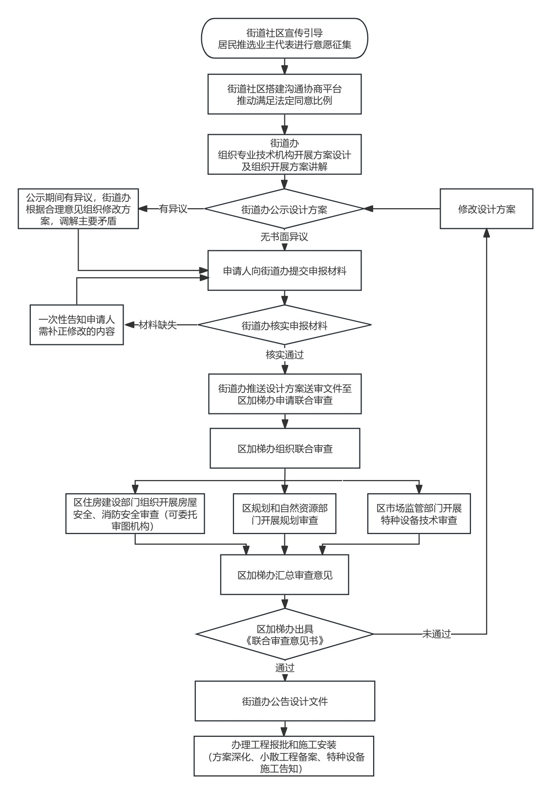

宝安区既有住宅加装电梯专项联合验收申报流程图
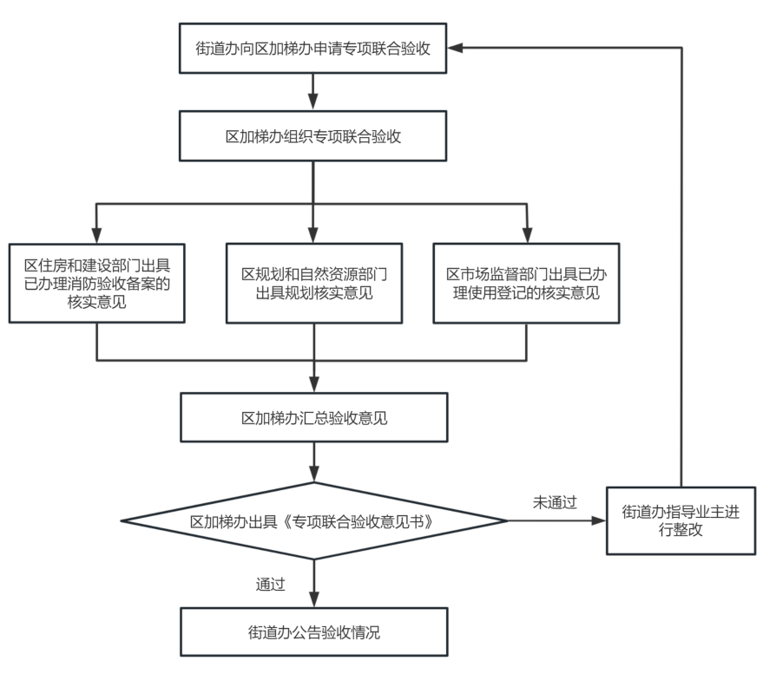
宝安区既有住宅加装电梯补贴申请流程图
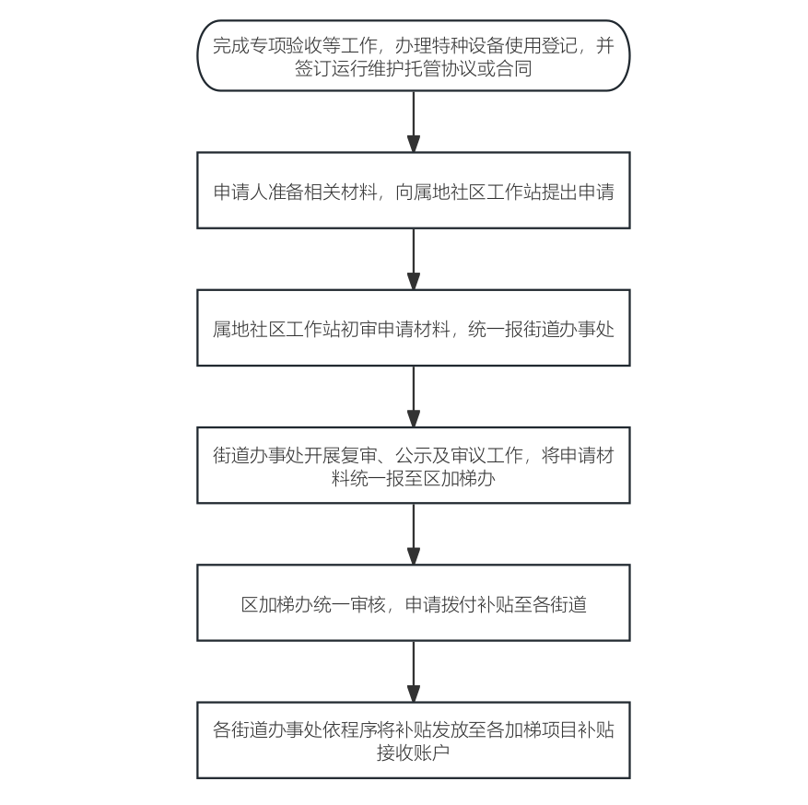

附件1

XX街道办事处关于XX小区XX栋XX单元加装电梯项目意愿征集的公告

XX小区XX栋XX单元业主：
根据《深圳经济特区物业管理条例》相关规定，现拟开展XX小区XX栋XX单元加装电梯意愿征集工作。
特此公告。

XX街道办事处
年 月 日

（联系人： 联系电话： ）

附件2

授权委托书(样表)

委托人： 座/栋 单元/梯 位业主（名单附后）。
委托事项：因 小区 栋 单元加装电梯事宜，委托人特委托受托人办理申报、申请验收、申请补贴等相关手续。
一、受委托人：业主代表作为实施小组
序号 | 姓名 | 身份证号 | 房号 | 联系电话 | 签名（加盖手印）
1
2
3
4
5
其中，业主负责人（总负责人）为：
序号 | 姓名 | 身份证号 | 房号 | 联系电话 | 签名（加盖手印）
委托权限：协助街道办事处（社区工作站）征求意见、牵头协调意愿、加梯申报、申请联合审查、委托施工图设计、设备采购、组织质量竣工验收、申请联合审查、专项联合验收、申请财政补贴等工作。
委托时限：自签字之日起至加装电梯事项办完为止。

二、业主同意授权委托签名表：
房号 | 建筑面积/㎡ | 业主签字 | 房号 | 建筑面积/㎡ | 业主签字
街道办事处（社区工作站）盖章
经办人：
日 期：

附件3

既有住宅加装电梯业主意愿征集表
深圳市宝安区 街道 小区 栋 单元
房号 | 意见  （同意/反对/弃权） | 产权人签名  （包含共有产权人） | 房屋  面积 | 身份证号码 | 联系  电话
汇总 |  | 户 | ㎡户
人数  比例 | 同意业主人数/梯间业主总人数 |  |  | 是否满足双2/3  是/否（勾选）
住宅面积比例 | 同意住户住宅面积/梯间住户住宅总面积
注：1、注：业主投票权数、业主人数、业主总人数计算方法以及委托他人投票的，应符合《深圳经济特区物业管理条例》第十八条的规定。
2、同意的户数和面积占梯间总户数及总面积的比例满足三分之二及以上才可提交。

附件4

XX街道办事处关于XX小区XX栋XX单元加装电梯项目方案的公示

XX小区XX栋XX单元业主：
根据《深圳经济特区物业管理条例》相关规定，XX小区XX栋XX单元业主同意加装电梯比例达到法定同意比例。
现将其既有住宅加装电梯方案设计（详见附件）进行公示。公示期15日（自XX年XX月XX日至XX年XX月XX日）。
相关业主及利害关系人对加装电梯方案设计如有异议，请在公示期间向XX提出书面反馈（请列明电子邮件、信函等反馈方式）。逾期未提出意见将视为无异议。
特此公示。

附件：1.XX小区XX栋XX单元加装电梯方案设计
2.授权委托书
3.既有住宅加装电梯意愿征集表

XX街道办事处
年 月 日

（联系人： 联系电话： ）

附件5

既有住宅加装电梯联合审查申请表
项目地址 | 区 社区 小区 栋 单元
申请人
受托人 |  | 联系电话 | 固定电话：
受托人 |  | 联系电话 | 手机：
楼栋信息 | 层数 | 总户数 | 是否有架空层 | 是否有底商
申请加装  电梯内容 | 层数 | 新增面积（㎡） | 结构型式 | 备注
提交资料清单
业主授权委托书 |  |  | 必备材料
达到法定比例的业主同意加装电梯证明文件 |  |  | 必备材料
业主及业主授权人身份证明文件 |  |  | 必备材料
所在单元同意加装电梯业主的不动产权属证明文件 |  |  | 必备材料
设计方案送审文件 |  |  | 必备材料
其他资料（相关单位意见等） |  |  | 如有
申请人  承诺 | 本单元同意加装电梯业主房屋面积为 平方米，占本单元总面积的 ；本单元同意加装电梯业主为 户，占本单元总户数的 。该项目涉及（ ）不涉及（ ）管线迁移改造。  本单元已达到加装电梯申请条件，现申请加装电梯。  本表填写内容及提交的所有资料的原件或复印件及其内容是真实的。如因虚假而引起的法律责任，概由申请人承担，与审批（核准）单位无关。  受托人：（签名）  年 月 日
街道办事处  复核意见 | 经核实，申请人提交资料齐全、情况属实，符合（）/不符合（）加装电梯联合审查申请条件，同意（）/不同意（）开展联合审查。  经办人：  单位（盖章）： 年 月 日

附件6

既有住宅加装电梯联合审查意见书

XX街道办事处：
XX区XX街道XX社区XX小区XX栋XX单元的加装电梯联合审查申请材料收悉。经区住房建设、规划和自然资源、市场监督管理等部门的审查，该项目方案设计的审查意见详见附件。
请按照各部门意见开展下一步工作。

附件： 1.区住房建设局关于XX项目的审查意见
2.市规划和自然资源局XX管理局关于XX项目的审查意见
3.市市场监督管理局XX管理局关于XX项目的审查意见
4.其它相关部门关于XX项目的审查意见
（审查意见模板详见下页）

XX区加梯办
年 月 日

（联系人： 联系电话： ）

审查意见模板

关于XX项目的审查意见

XX街道办事处：
经组织开展XX审查，该项目 （符合/不符合）加装电梯要求。
审查不通过原因及修改意见：

请会同设计单位根据审查意见修改完善方案。

单位：
年 月 日

（联系人： 联系电话： ）
XX小区XX栋XX单元加装电梯相关审查意见申请表（样表）
一、基本信息
建设单位（申请人）名称 |  | 负责人姓名及联系电话
工程名称
工程地点
设计单位
计划开工日期 | 年 月 日 | 计划完工日期 | 年 月 日
工程涉及需要审查事项 | 1.涉及道路交通xxx需城市管理部门审查；  2.涉及排水管迁移xxx等需水务部门审查；  3.涉及网线迁移xxx等需要电信部门审查。（参考）  注：列明需审查事项及需提请审查的部门
附件 | 设计方案、设计图纸、户型图纸、规划图纸、现场图例等有关单位要求材料（参考）
二、申请说明
1、请宝安区既有住宅加装电梯专项工作小组相关成员单位依职责出具审查意见；审查“通过”的指导申请人办理后续手续；审查“不通过”的说明原因并指导申请人修改完善。2、申请人应如实提供相关资料，对材料真实性负责，并承担由此引起的法律责任。
三、审查意见
※审查通过，该工程涉及我单位xxxx事项，请申请人施工前办理xxxx，并按相关规定执行。
※审查不通过，请申请人补充xxxx后申请。
（参考）
注：审查通过的，需指导申请人办理后续手续及告知执行要求；审查不通过的，指导申请人补充。

审查单位：
（盖章）
审查单位(项目)负责人：
年 月 日
街道办事处核报（盖章）
经办人：
日 期：

抄送：深圳市宝安区既有住宅加装电梯办公室（区加梯办）

附件7

XX街道办事处关于XX小区XX栋XX单元加装电梯项目设计文件的公告

XX小区XX栋XX单元业主：
根据《深圳经济特区物业管理条例》相关规定，XX小区XX栋XX单元业主同意加装电梯比例达到法定同意比例。
方案设计已充分公示与论证，可以此为基础深化形成施工图设计文件。
特此公告。

附件：1.XX小区XX栋XX单元加装电梯方案设计
2.市规划和自然资源局XX管理局关于XX项目的审查意见

XX街道办事处
年 月 日

（联系人： 联系电话： ）

附件8

既有住宅加装电梯专项联合验收申请表

项目名称 | 小区 栋 单元加装电梯项目
建设地点
建设主体 | 栋 单元 位业主
授权委托申请人 |  | 联系电话
证件名称（身份证或营业执照） |  | 证件号码
勘察单位名称 |  | 设计单位名称
施工单位名称 |  | 监理单位名称
安装单位名称 |  | 运维单位名称
开工日期 |  | 工程竣工  验收时间
提交资料清单
加装电梯联合审查意见书 |  | 必备材料
业主及业主授权人身份证明文件 |  | 必备材料
加梯工程竣工图纸 |  | 必备材料
验线记录 |  | 必备材料
特种设备使用登记证 |  | 必备材料
消防验收备案回执 |  | 必备材料
申请人承诺 | 该项目按现有规定加装电梯，已符合既有住宅加装电梯专项联合验收条件。申请人承诺对提交资料的真实性和准确性负责，自愿承担虚报、瞒报、造假等产生的一切法律和经济责任。  申请人： （签名/盖章） 年 月 日
街道办事处  复核意见 | 经初步核实，该项目满足专项联合验收条件，特申请开展专项联合验收。  经办人：  单位（盖章）： 年 月 日

附件9

既有住宅加装电梯专项联合验收负面清单

序号 | 验收部门 | 负面清单
1 | 住房建设部门 | 1.不符合《深圳市既有住宅加装电梯工程消防审查验收工作指引》要求；  2.不符合《深圳市住房和建设局关于明确既有住宅加装电梯工程消防验收备案有关事项的通知》要求
2 | 规划和自然资源部门 | 1.擅自加层；  2.擅自增加候梯厅；  3.增加户内私有空间；  4.不符合《深圳市既有住宅加装电梯规划审查指引》相关要求。

附件10

既有住宅加装电梯专项联合验收意见书

XX街道办事处：
XX区XX街道XX社区XX小区XX栋XX单元的加装电梯专项联合验收申请材料收悉。经区住房建设、规划和自然资源、市场监督管理等部门核实，该项目专项联合验收意见详见附件。
请按照各部门意见开展下一步工作。

附件： 1.区住房建设局关于XX项目的消防验收备案核实
意见
2.市规划和自然资源局XX管理局关于XX项目的规划意见
3.市市场监督管理局XX管理局关于XX项目的特种设备使用登记核实意见
（核实意见模板详见下页）

XX区加梯办
年 月 日

（联系人： 联系电话： ）

核实意见模板

关于XX项目的核实意见

XX街道办事处：
经组织开展XX验收/核实XX情况，该项目 （符合/不符合）加装电梯验收/核实要求。
验收/核实不通过原因及整改意见：

请根据本意见指导相关业主进行整改。

单位：
年 月 日

（联系人： 联系电话： ）

附件11

XX街道办事处关于XX小区XX栋XX单元加装电梯项目验收情况的公告

XX小区XX栋XX单元业主：
XX小区XX栋XX单元加装电梯项目已完成特种设备使用登记、消防验收备案、规划核实。
特此公告。

XX街道办事处
年 月 日

（联系人： 联系电话： ）

附件12
宝安区既有住宅加装电梯财政补贴申请表

项目名称 |  | （小区） （栋） （单元）加装电梯项目
建设地点
建设主体 |  | （小区）业主大会或 （栋） （单元）全体业主
授权委托申请人 |  |  | 联系电话
证件名称（身份证或营业执照） |  |  | 证件号码
补贴资金接收银行账号及户名 |  |  | 开户银行
加装电梯数量 |  | 层 （部）  层 （部）  层 （部） | 申请补贴资金数额（大写） | （万元）
开工日期 |  |  | 工程竣工  验收时间
专项联合验收编号 |  |  | 验收日期
特种设备使用登记证证号 |  |  | 发证时间
电梯运维合同
签约时间
申请人  意见 |  | 该项目按有关规定加装电梯，已符合既有住宅加装电梯补贴申报条件。申请人承诺对提交资料的真实性和准确性负责，自愿承担虚报、瞒报、造假等产生的一切法律和经济责任。  申请人：（签名/盖章） 年 月 日
 | 社区工作站  初审意见 | 经核实，申请人提交的资料齐全、情况属实，符合加装电梯财政补贴发放条件，同意申请补贴。  经办人签字：  单位（盖章）： 年 月 日
街道办事处  复核意见 |  | 经核实，申请人提交资料齐全、情况属实，符合（）/不符合（）加装电梯补贴资金发放条件，同意（）/不同意（）发放补贴资金申请。  经办人：  单位（盖章）： 年 月 日
区加梯办  审核意见 |  | 经核实，申请人提交资料齐全、情况属实，符合（）/不符合（）加装电梯补贴资金发放条件，同意（）/不同意（）发放补贴资金申请。  经办人：  单位（盖章）： 年 月 日

说明：本表一式叁份，社区工作站、街道办、区加梯办各一份。

附件13

宝安区既有住宅加装电梯补贴资金授权申请和使用计划协议书（示范文本）

根据国家、省、市有关法律法规及规章制度，本小区（或本单元/本栋）同意加装电梯的全体业主经过友好协商，就本小区（或本单元/本栋）既有住宅加装电梯补贴资金使用计划达成如下协议：
一、项目信息：本小区（或本单元/本栋）已按《深圳市既有住宅加装电梯管理规定》、《深圳市既有住宅加装电梯联合审查和专项联合验收工作指引（试行）》等规定加装载客电梯 部。
项目名称： （小区） （栋） （单元）增设电梯项目。
项目地点：宝安区 （街道） （路） （号）。
二、委托情况：本小区（或本单元/本栋）同意加装电梯的全体业主同意选择以下第 种方式申请补贴资金相关事宜。
（一）授权委托1名业主代表（姓名） （性别） （身份证号码） （联系电话） 为补贴资金申请人办理本小区（或本单元/本栋）既有住宅加装电梯补贴资金相关事宜。
（二）授权委托 （企业/单位名称，加盖公章） （统一社会信用代码） 负责人 （姓名） （联系电话） 为补贴资金申请人办理本小区（或本单元/本栋）既有住宅加装电梯补贴资金相关事宜。
三、指定账户：本小区（或本单元/本栋）同意加装电梯的全体业主同意将本小区（或本单元/本栋）既有住宅加装电梯补贴资金发放至以下指定银行账户。
户 名： 。
开户银行： 。
银行账户： 。
四、补贴资金使用计划：本小区（或本单元/本栋）同意加装电梯的全体业主同意补贴资金按以下计划使用：

。
五、其他约定：

。
六、本协议一式肆份，属地社区、街道办事处、区加梯办、补贴资金申请人各执1份。本协议书可复印至本单元（或本栋）同意增设电梯的全体业主每位1份；属小区整体规划施工的，业主委员会应将相关业主大会决议发送给每一位业主，并依法进行公示。
七、本协议自签订之日起生效。
签约日期 年 月 日。
八、本单元（或本栋）同意增设电梯的全体业主（产权人）签名（本小区整体规划施工的，提供业主大会决议），以及房屋权属证明（整体规划提供业主大会统一社会信用代码证书）：
房号 |  | 房产证编号  （业主大会统一社会信用代码证书编号） | 业主（或业委会全体成员）签名并按手印 | 联系方式
1
2
3
4
5
6
7
8
9
10
12
13
14
15
16
注：业主进行签名并按手印表示同意《宝安区既有住宅加装电梯补贴资金授权委托和使用计划协议书》全部内容，同时提供房屋权属证明文件（房屋所有权证或不动产权证、不动产登记中心出具的证明等）复印件。属于业主大会的，同时提供业主大会决议。
附件14
社区既有住宅加装电梯财政补贴申请汇总表
社区名称（加盖公章）：
序号 | 项目名称 | 层数 | 银行户名 | 开户银行 | 银行账户 | 补贴金额（万元）
1
2
3
4
5
6
7
合计（大写）：
制表人： 审核人： 社区工作站负责人：

附件15
街道既有住宅加装电梯财政补贴申请汇总表
街道名称（加盖公章）：
序号 | 社区 | 项目名称 | 层数 | 银行户名 | 开户银行 | 银行账户 | 补贴金额（万元）
1
2
3
4
5
6
7
合计（大写）：
制表人： 审核人： 街道办事处负责人：

附件16
参考文本1
既有住宅加装电梯结构安全及满足消防安全说明

深圳市宝安区 小区 栋 单元加装电梯工程建筑设计方案由我司设计,经我司现场勘查,现就结构安全及满足消防安全说明如下:
一、结构安全说明
本栋建筑为八层混凝土框架结构,拟加装电梯为 钢 结构(透明/不透明)电梯,位于(室内/室外),并采用筏板 基础独立承重,新增连廊搭建在 半层,连接楼梯平台结构横梁 ,满足受力要求,与原建筑间(有/没有)变形缝。加装电梯方案不对原建筑产生内力作用,不影响原建筑及周边建筑结构安全。我司承诺以上情况属实,若因方案设计导致的结构安全问题,由我司承担相应的法律责任。
二、满足消防安全说明
本栋建筑与相邻建筑的消防间距为 米、(是/否)能够保证消防通道和消防车可达性,人行疏散通道宽度为 米。加装电梯后与相邻建筑的消防间距为 米、(是/否)能够保证消防通道和消防车可达性,人行疏散通道宽度 米。加装电梯方案无削弱原建筑及周边建筑的消防条件。我司承诺以上情况属实,若因方案设计导致的消防问题,由我司承担相应的法律责任。
三、满足救援通道相关规范说明
加装电梯方案已依照国家相关规范、标准设计建筑物内救援通道。建筑物内的救援通道畅通,以便相关人员无阻碍地抵达实施紧急救援操作的位置和层站等处,满足国家相关规范、标准相关内容。

xx设计院
2024年 X 月 X 日

注：应根据工程自身实际如实出具该材料。

参考文本2

加装电梯协调意见情况说明
时间
地点
会议主持人
到会人员情况
审查前  公示反馈问题 | 审查前公示期间，共收到 条反馈意见，分别为：
协调情况
（见证情况）
协调结果 | 申请方和意见方经充分协商，就协商事宜达成一致，调解成功。  申请人（签字）： 意见人（签字）：  申请方和意见方经充分协商，就协商事宜未达成一致，调解失败；  申请人（签字）： 意见人（签字）：  协调组织方（盖章）
注：本表应由协调会议组织方填写并加盖公章；本表至少一式两份。（按需附签名页）
参考文本3
深圳市电梯维护保养合同（范本）

甲 方：
地 址：
电 话：
传 真：

乙 方：
地 址：
24小时故障报修服务热线：
业务电话：
传 真：
甲、乙双方同意签订下列电梯维护保养合同条款，并遵守执行。
型号 | 层站 | 数量(台) | 合同时间 | 月金额  (元/台) |  | 年金额  (元/台) |  |  |  | 出厂编号
 |  |  | 年 月 日 至 年 月 日
合 计 金 额（人民币大写） 拾 万 仟 佰 拾 元 角 分 |  |  |  |  | 拾 |  | 万 | 仟 | 佰 | 拾 | 元 | 角 | 分
合同条款：
1.乙方负责每 次对电梯设备进行例行保养，保养工作内容按乙方《保养项目表》执行，每次保养完毕，需经双方签字认可。
2.乙方负责提供24小时电话热线服务及紧急故障（即困人、困货等）处理服务。当电梯发生故障时，接到甲方困人故障通知后 分钟内派技术人员到达现场处理，接到甲方一般故障通知后 分钟内派技术人员到达现场进行维修。
3.当电梯设备经维修人员鉴定后需更换相关配件时，有以下两个选项可供甲方选择：
（1）乙方报价并经甲方同意，由乙方代购更换。甲方此时不用支付人工安装及调试的费用。涉及需要收取维修劳务费的维修项目（如冲顶、蹲底、裁绳等需吊轿厢处理的项目）及其主要部件维修（如变频器、主机、主板、PLC等）由乙方报价并经甲方同意后，乙方方可对相应部件进行维修。
（2）甲方自行购买相关配件，配件交由乙方进行调试及安装更换。需要明确的是若因甲方自行购买的配件出现的质量问题，导致更换后电梯出现任何故障或意外乙方均不负责，由甲方全权自行负责。另外，乙方需要收取甲方一定的设备调试费用及人工安装费用，具体费用根据每次更换及调试设备的难度而定，费用由甲乙双方协商决定，以报价单为最终落实费用。
4.当电梯设备非正常磨损（人为破坏等）而导致电梯需修理及零件更换，乙方应及时报价通知甲方，提出对该项目修理及更换的期限，如甲方不及时处理或处理不当，影响电梯的正常运行，由此引起的事故及损失乙方不负任何责任。
5.乙方对电梯设备的安全检查要符合国家颁布有关电梯安全规范，每年年审必须达到合格（年审费用由用户负责），如因乙方责任造成不合格复检，复检费用由乙方承担；如果由于政府颁布的电梯安全新规范、新措施、新标准或新要求造成不合格需要复检除外。
6.非乙方所能控制的种种原因，如政府措施，电力供应问题、盗窃、水浸、火警、台风、雷击天灾等而造成电梯损坏，乙方概不负责。
7.保养合同期内，甲方不能委托其它单位或个人对电梯设备进行维修，否则，因此造成电梯有安全问题或损坏，乙方概不负责。
8.当电梯设备发生意外，由甲、乙双方共同分析，如果由于甲方使用不当导致意外发生的，由甲方负责，如果由于乙方维修质量问题所致由乙方负责。
9.付款方式： 。甲方应按时支付保养费。若甲方未依时付款，乙方可随时终止保养服务并保留追收欠款的权利。
10.如乙方人员没有按保养记录项目保养，甲方可拒绝签名，并根据情况可酌情扣减乙方当月保养费。
11.电梯设备发生故障，甲方应及时通知乙方维修人员，如甲方未能及时联系上乙方维修人员或乙方维修人员未能及时赶赴现场，甲方应马上打乙方报修电话： ，甲方如有任何建议或投诉请打主管电话： 经理电话 。
12.甲方提供威士、雪油、齿轮油等协助乙方进行保养服务。
13.本合同期满前一个月，乙方应将新的合同送交甲方，经双方签署确认后生效。如合同期满后任何一方未接到通知，则本合同继续生效。
14.甲、乙双方任何一方没有履行以上条款的职责，对方提出意见和建议在限期内未改正的，经知会对方后可单方面终止此合同。如甲方拖欠乙方保养费用或更换设备的相关配件费用、调试设备费用、人工安装费用，乙方有权单方面终止合同，并保留追究欠款的权利。
15.在本合同履行过程中或在履行完毕后，如双方发生争议的，应协商解决。凡因本合同引起的或与本合同有关的任何争议，均应提交甲方所在地人民法院诉讼解决，败诉方应全额承担胜诉方为解决本争议而产生的费用，包括但不限于诉讼费、保全费、担保费、律师费和差旅费。
16.本合同一式 份，经甲、乙双方盖章后生效，甲、乙双方各 份。

甲方单位（盖章）：
单位负责人：
经 办 人：
年 月 日
乙方单位（盖章）：
单位负责人：
经 办 人：
开 户 行：
账 号：
年 月 日

附件17
相关办事指引
小散工程备案
小散工程备案时提交的材料包括：
1.既有住宅加装电梯联合审查意见书（扫描件或复印件，附件；
2.申请人身份证（扫描件或复印件）；授权他人办理的，还须提供受委托人身份证明（扫描件或复印件）及授权委托书（扫描件或原件）；
3.深圳市小散工程安全生产备案登记表（扫描件或原件）；
4.深圳市小散工程安全生产承诺书（扫描件或原件）；
5.施工合同（复印件）；
6.监理合同（复印件）；
7.电梯采购合同（复印件）。
小散工程备案办事地点及联系电话如下表：
序号 | 街道办事处 | 地址 | 联系电话
1 | 新安街道办事处 | 宝安区宝城29区宝民一路202-8号 | 23496505
2 | 西乡街道办事处 | 宝安区西乡街道宝民二路108号 | 27944955
3 | 航城街道办事处 | 宝安区凯成二路19号 | 85905590
4 | 石岩街道办事处 | 深圳市宝安区石岩街道宝石东路482号 | 29732722
5 | 福永街道办事处 | 深圳市宝安区福永街道福永大道303号 | 29446529
6 | 福海街道办事处 | 深圳市宝安区福海街道桥和路66号 | 27380822
7 | 新桥街道办事处 | 宝安区新桥街道中心路239号 | 29352535
8 | 沙井街道办事处 | 宝安区沙井街道新沙路488号 | 27218007
9 | 松岗街道办事处 | 深圳市宝安区松岗街道广深公路428号 | 27088000
10 | 燕罗街道办事处 | 深圳市宝安区燕罗街道办事处环胜大道1号 | 27211160

附表1

深圳市小散工程安全生产备案登记表
一、基本信息
建设单位（业主）名称 |  | 负责人姓名及联系电话
工程名称
工程地点
计划开工日期 | 年 月 日 | 计划完工日期 | 年 月 日
工程规模 | 总投资： 万元； 建筑面积： 平方米；
小散工程  类别 | □竣工验收合格后的住宅室内装饰装修；  □限额以下的公共建筑、商铺、办公楼、厂房等非住宅类房屋装饰装修；  □限额以下的历史遗留违法建筑二次装修；  □建筑面积在500平方米以下的房屋拆除工程；  □限额以下的小型房屋建筑工程（包括房屋建筑及其附属设施的建造和与其配套的线路、管道、设备的安装）；  □限额以下的水务、道路交通、城市管理等市政基础设施工程；  □限额以下的各类地下管线施工工程；  □因城市建设需要对外接受工程弃土，消纳量在20万方以下的零星受纳工程；  □限额以上的历史遗留违法建筑二次装修工程（不含加建、改建、扩建）以及限额以上但暂未纳入我市施工许可范围的建设工程；  □其他由市政府决定纳入小散工程予以安全生产监管的建设活动。
是否涉及必须委托施工企业的情形 | □否（请认真对照备案指引、资质资格指引确认）
是否涉及必须委托施工企业的情形 | □是 施工企业名称：  项目负责人姓名及联系电话：
二、备案材料
请备案申请人按照备案指引的要求提供相应类别小散工程必需的备案材料；对于其他必要材料（虽未纳入备案材料，但是确保安全生产必要的条件、材料），请按规定自行完善，并留档备查。
三、备注
1. 备案申请人应准确填写小散工程基本信息；
2. 备案申请人应如实提供相关资料，对材料真实性负责，并承担由此引起的法律责任。
（编号： ）
备案申请人（单位盖章/经办人签字）：
申请日期： 年 月 日

附表2
深圳市小散工程安全生产承诺书

作为小散工程的备案申请人，对此次申请备案的小散工程安全生产做出如下承诺：
- 我方已详细阅读小散工程的《安全风险告知书》《安全生产备案工作指引》《安全生产指引》等相关的安全生产指导性文件；
- 我方已知悉并理解本次施工作业安全生产的禁止和注意事项，并自愿遵守；
- 我方将按照有关法律法规、标准规范要求，严格履行安全生产主体责任，落实各项安全管理、技术措施，保障作业人员安全；
- 我方承诺所提供的材料真实有效，并承担提供虚假材料的法律后果；
- 我方将妥善处理建筑垃圾，做到安全文明施工。

承诺人：
日 期：

说明：此承诺书一式三份，业主需将其中一份张贴在施工作业现场醒目位置，一份自行保存，一份备案时提交。

电梯安装施工告知
办理特种设备安装施工告知所需材料包括但不限于：
1、特种设备安装改造修理告知书（网上申请后打印，使用单位和施工单位共同盖章）；
2、生产单位资质证书原件；
3、特种设备产品合格证（含产品数据表）原件。
办事地点：深圳市宝安区新安街道宝安大道与罗田路交会处的宝安区体育中心综合楼训练馆一楼政务服务中心咨询窗口1-5号窗（区公安分局出入境办证大厅对面） ；联系电话：0755-27660530。

电梯安装监督检验
办理特种设备安装监督检验所需材料包括但不限于：
《深圳市特种设备施工告知（申报）受理回执》（加盖深圳市特种设备安全监察部门公章）；
电梯安装监督检验技术资料（新安装时须提供）：
①电梯整机型式试验证书（能够覆盖所提供电梯的相应参数）；
②产品质量证明文件，注有制造许可证明文件编号、产品编号、主要技术参数、安全保护装置和主要部件的型号和编号等内容，并且有电梯整机制造单位的公章或检验专用章以及制造日期；
③安全保护装置和主要部件的型式试验证书，以及高压软管的产品质量证明文件（适用于液压电梯）、限速器和渐进式安全钳的调试证书、破裂阀的调试证书及其制造单位提供的调整图表（适用于液压电梯）；
④安装许可证和安装告知书；
其他资料（可容缺）：
①制造许可证明文件（能够覆盖所提供电梯的相应参数）；
②电气原理图，包括动力电路和连接电器安全装置的电路；消防员电梯还有对供电电源的要求；
③安装使用维护说明书，包括安装、使用、日常维护保养和应急救援等方面操作说明的内容；
④施工方案；
⑤用于安装该电梯的机房(机器设备间)、井道的布置图（自动扶梯与自动人行道除外）或者土建工程勘测图，有安装单位确认符合要求的声明和公章或者检验专用章，表明其通道、通道门、井道顶部空间、底坑空间、楼层间距、井道内防护、安全距离、井道下方人可以到达的空间等满足安全要求；消防员电梯还需满足防火前室/环境的要求，井道和底坑的防水、排水要求；
⑥制造质量确认记录；
⑦施工过程记录、土建工程检查记录和由整机制造单位出具或者确认的自检报告(第一部分安装前技术资料自检报告)。
办理地点：深圳市宝安区20区洪浪南路1号特种设备检验大厦一楼；联系电话：0755-29612860、0755-29612885

电梯使用登记
办理特种设备使用登记所需材料包括不限于：
1.特种设备使用登记表（按台登记）（网上申请后打印，使用单位盖章）；
2.特种设备产品合格证（含产品数据表）原件；
3.特种设备监督检验报告；
4.产权单位证明文件（比如购买合同或发票等）。
办事地点：宝安区新安街道宝安大道与罗田路交会处的宝安区体育中心综合楼训练馆一楼（区公安分局出入境办证大厅对面）宝安区行政服务大厅综合窗口；联系电话：0755-27660530

消防验收备案
办理“其他建设工程消防验收备案(建设工程消防验收备案)”所需材料包括不限于：
1.建设工程消防验收备案表；
2.工程竣工验收报告；
3.涉及消防的建设工程竣工图纸。
办事地点：深圳市宝安区新安街道宝安大道与罗田路交会处的宝安区体育中心综合楼训练馆一楼政务服务中心综合窗口（区公安分局出入境办证大厅对面）；联系电话：0755-27660138

